# Beregninger

Af Jesper Graungaard Bertelsen, AU-ID: au689481

Indholdsfortegnelse

Beregninger 1

Plot 1

Sammenligning 2

Hvad kan jeg lære? 2

Design 4

## Plot

## Sammenligning

Så hvis jeg skulle sammenligne med en RD så vil forskellen være, at for en resistor er resistansen konstant, men for diode koblingen, så er den varierende.

## Hvad kan jeg lære?

At transistoren har en varierende effekt gør, at vout kan beskrives på en mere lineær måde, hvor at en resistor ikke vil gøre noget mod ulineariteten.

## Et billede, der indeholder tekst, skærmbillede, Font/skrifttype, algebra Automatisk genereret beskrivelseDesign

## Et billede, der indeholder diagram, Font/skrifttype, design Automatisk genereret beskrivelseØvelser ( Uge 47 )



Facit :

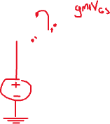

Så find polerne for kredsløbet til højre.   
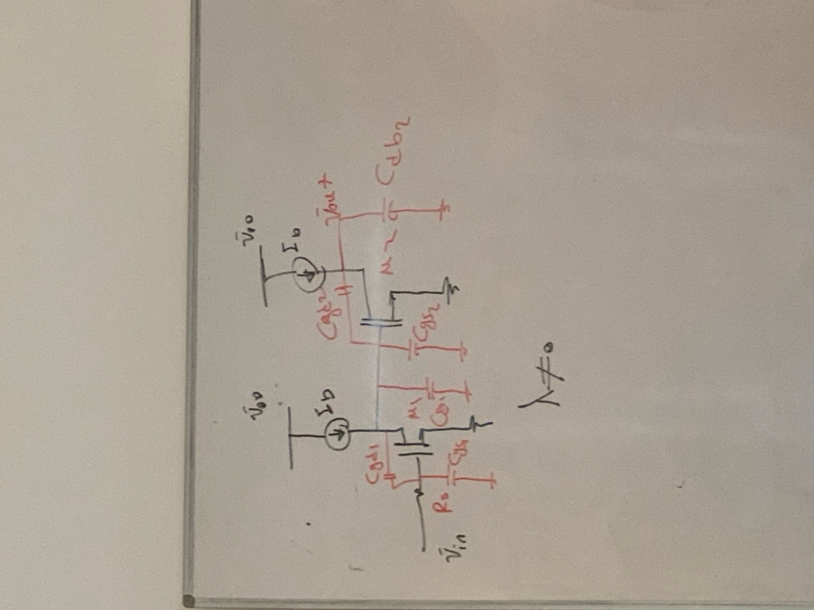Brug miller effekten.

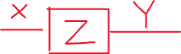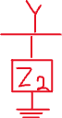

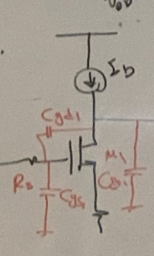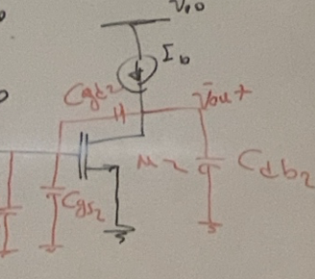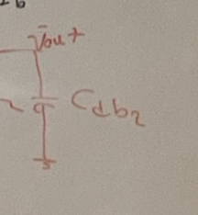Så kan jeg dele systemet op i:

Som alle er impedancer.  
Så

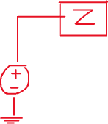

Gående op imod nmosen, så er den eneste modstand

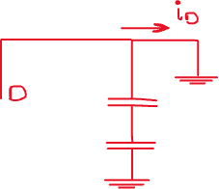

### Lab uge 6

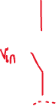

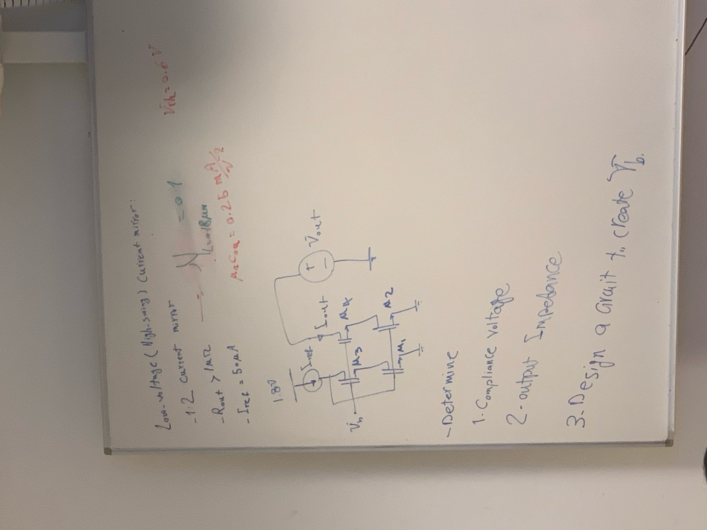

Systemet ligner en current mirror   
gated af Vin.

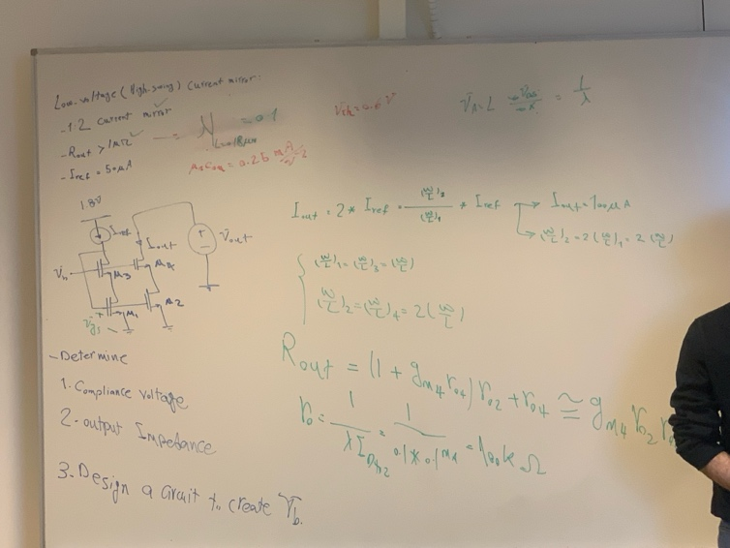Gået ud fra, at jeg ønsker

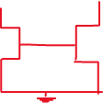

Så har jeg, at deres interne modstande må være ens. Gainet ses ud fra en kaskade kobling af spejlingskredsløbet. Rout approksimeres ud fra   
Determine:

1. Et billede, der indeholder Font/skrifttype, tekst, linje/række, håndskrift

   Automatisk genereret beskrivelseCompliance voltage

Jeg har at den effektive spænding kan findes ud fra strømmen.  
   
   
==========================  
   
==========================

1. Et billede, der indeholder tekst, whiteboard, håndskrift, indendørs

   Automatisk genereret beskrivelseOutput Impedance

Outputtet ændres ud fra, 1MΩ til 10MΩ, da den opfylder vores kriterier. Hvordan man finder den, er at komme med et godt slag på tasken. Hvis værdierne lyder realistiske, så er det måske meget godt.

===========   
   
===========

1. Design a circuit to create Vb.

En god tommelfinger regel vil være, at understøtte et margin på 20%. Her viser yasser, at vi kan bruge transkonductancen til at understøtte det

Løs nu for   
Og isoler for W/L.   
   
================  
   
   
================

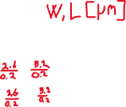

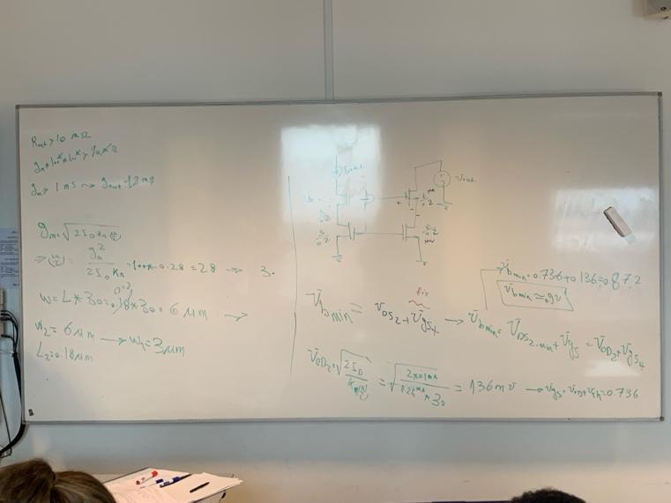Indsætter mine resultater fra formel 2 i formel 1.

, da spændingen i sourcen for transistor 4, kun kan være spændingen gennem transistor 2.

Så har jeg fundet compliance spændingen som:  
===========  
   
===========